Text Classification

爬取豆瓣“最热”、“最新”、“评价最高”三个主题的电影评价进行文本分类

|  |  |  |
| --- | --- | --- |
|  |  |  |
|  |  | |
|  |  |  |
|  |  | |
| **2019年7月21日** | | |

1. 实验环境
   1. 实验工具

Python 3.6.8、TensorFlow 1.13.1、beautifulsoup4 4.7.1、pandas 0.24.2、Numpy 1.14.1、jieba 0.39、torch 1.1.0 、nltk 3.4.3、metrics 0.3.3等

* 1. 实验平台
* Windows 10、NVIDIA GeForce GTX 1050 2G、CPU i7-8700、Mem 16 G
* Google Colab

1. 实验数据集
   1. 数据爬取

本实验数据集为来自我们自己从豆瓣爬取的电影短评。我们分别对“热门”、“最新”、“评价最高”三个主题的电影短评进去爬取数据，这三个主题的电影列表可从下列网址获取：

|  |  |
| --- | --- |
| 热门 | https://movie.douban.com/j/search_subjects?type=movie&tag=%E7%83%AD%E9%97%A8&sort=recommend&page_limit=500&page_start=0 |
| 最新 | https://movie.douban.com/j/search_subjects?type=movie&tag=%E6%9C%80%E6%96%B0&sort=recommend&page_limit=500&page_start=0 |
| 评价最高 | https://movie.douban.com/j/search_subjects?type=movie&tag=%E8%B1%86%E7%93%A3%E9%AB%98%E5%88%86&sort=recommend&page_limit=500&page_start=0 |

我们分别爬取这三个主题的前500部电影，其中“热门”主题电影只用324部。由于豆瓣限制，对登录的用户，每部电影最多可查看25页*20=500条短评。对未登录的用户，每部电影最多可查看10页*20=500条短评。

针对每部电影的评价，可由以下方法生成网址：

# 用于生成短评页面网址的函数

def MakeUrl(mian_url,start):

"""make the next page's url"""

url = mian_url + '/comments?start=' + str(start) + '&limit=20&sort=new_score&status=P'

print(url)

return url

由于豆瓣账号和电脑网络IP被封次数太多，放弃了登录爬取短评，使用未登录爬取。故最终获得了大约（500+500+324）*10*20=264800条短评。此外，部分短评没有评分，并且有重复的短评。故去除无评分和重复数据外，还剩下246045条数据来作为语料库。

对每条评论，我们获取了用户名称、评分、评价内容、发布时间、点赞数。对评分值，我们将50,40,30,20,10，分别设置为5,4,3,2,1，即{5:"力荐",4:"推荐",3:"还行",2:"较差",1:"很差"}。代码内容如下：

# 获得评论

soup = BeautifulSoup(res_comment, "html.parser")

comments = soup.select("div.comment-item")

# 判断页面为空

if len(comments) == 0 or len(comments[0].select("div.avatar > a")) == 0:

print("Comments empty!")

checkpoint['id_page']=page_id

checkpoint['id_item']=id_item

return -1

for item_id in range(id_item, len(comments)):

item = comments[item_id]

username = ''

score = ''

comment = ''

pub_time = ''

votes = ''

# 获取评价人姓名

item_username = item.select("div.avatar > a")

if len(item_username) > 0:

username = item_username[0]['title']

# 获取点赞数

item_vote = item.select('div.comment > h3 > span.comment-vote > span[class="votes"]')

if len(item_vote) > 0:

votes = item_vote[0].get_text()

# 获取评价值

# {5:"力荐",4:"推荐",3:"还行",2:"较差",1:"很差"}

temp_score = item.select("div.comment > h3 > span.comment-info > span")

str_score = ''

for ts in temp_score:

str_score += str(ts)

pattern = re.compile(r'<span class="allstar(.*?) rating" title="(.*?)"></span>')

patter_score = pattern.findall(str_score)

if patter_score != []:

score = str(int(patter_score[0][0])//10)

# 获取评价内容

temp_comment = item.select('div.comment > p > span[class="short"]')

if len(temp_comment) > 0:

comment = temp_comment[0].get_text()

# 去掉多余空白

comment = re.sub(r'\s+',' ', comment)

"""

# 只保留中文

comment = re.sub('[^\u4e00-\u9fa5]', '', comment)

# 分词，去掉停用词

temp_words = jieba.lcut(comment)

comment = ' '.join(list(set(temp_words)-set(stopwords)))

"""

# 获取评价时间

temp_time = item.select('div.comment > h3 > span.comment-info > span[class="comment-time"]')

if len(temp_time) > 0:

pub_time = temp_time[0]['title']

* 1. 数据清洗
* 首先将三个主题的数据何必，提取评分和评价内容这两列，其中评分均减一
* 评价内容去重，并去除评分为空的行，数据分布如下：

RangeIndex: 197900 entries, 0 to 197899

Data columns (total 2 columns):

score 197900 non-null object

content 197900 non-null object

memory usage: 3.0+ MB

0 0.040051

1 0.112936

4 0.238605

2 0.281885

3 0.326523

* 对每条评论只保留中文和英文，其中中文繁体字转为简体字，英文字母全部小写。同时对每条评论使用jieba分词，去掉停用词，去掉词数小于5的行，数据分布如下：

Int64Index: 147713 entries, 0 to 197898

Data columns (total 2 columns):

score 147713 non-null object

content 147713 non-null object

memory usage: 3.4+ MB

0 0.035251

1 0.105915

4 0.244535

2 0.275047

3 0.339252

* 针对二分类情况，为了使正向数据和反向数据比例均衡，将score>2的归为一类:正向评价（0、1、2）；score<=2的归为一类：负面评价（3、4）
* 语料库按9:1的比例划分为训练集和测试集，在将训练集按9:1的比例划分为训练集和验证集，其中训练集、验证集、测试集的0和1的比例如下：

train: 0.5827440950804874

val: 0.5898458066942459

test: 0.586785810993772

1. 实验方法
2. 基于词向量的TextCNN
   1. 构建词汇表

对jieba分词后的到的词语，去掉通用词，按词频排序，取前vocab_size个，且加入“<pad>“、”<unk>“、”<eos>“。代码如下：

# 构建词汇表

def build_word_dict(train_df, val_df, out_path, stopwords_path, vocab_size=0):

# 读取停用词

stopwords = [line.strip() for line in open(stopwords_path, encoding='utf-8').readlines()]

df = [train_df["content"], val_df["content"]]

max_sen_len = 0

sum_sen_len = 0

words = list()

for contents in df:

for content in contents:

if content.strip():

token = jieba.lcut(content.strip())

token = [i for i in token if i not in stopwords and i.strip()]

# print(token)

sum_sen_len += len(token)

max_sen_len = max(max_sen_len, len(token))

for word in token:

words.append(word)

print('>>> ave_sen_len:'+str(sum_sen_len/(len(df[0])+len(df[0]))))

print('>>> max_sen_len:'+str(max_sen_len))

# 统计词频

word_counter = collections.Counter(words)

if vocab_size!=0 and len(word_counter) > vocab_size-3:

word_counter=word_counter.most_common(vocab_size-3)

else:

word_counter = word_counter.most_common()

word_dict = dict()

word_dict["<pad>"] = 0

word_dict["<unk>"] = 1

word_dict["<eos>"] = 2

for word, _ in word_counter:

word_dict[word] = len(word_dict)

vocab_size = len(word_dict)

print('>>> vocab_size:'+str(vocab_size))

with open(out_path, 'w', encoding='utf-8') as wd:

for w in word_dict:

wd.write(w+'\t')

wd.write(str(word_dict[w]))

wd.write('\n')

return word_dict,max_sen_len,vocab_size

* 1. 加载数据集，使用词向量表示

给每条句子最后加上“<eos>“，句子长度为max_sen_len。若不够，在句尾添加”<pad>“，对于不知道的词语，记作”<unk>“。对于socre使用one-hot表示。代码如下：

# 加载语料库：train/val/test

# x为构成一条评论的词所对应的id。 y为one-hot表示pos-[0, 1], neg-[1, 0]

# {4:"力荐"-[0,0,0,0,1],3:"推荐"-[0,0,0,1,0],2:"还行"-[0,0,1,0,0],1:"较差"-[0,1,0,0,0],0:"很差"-[0,0,0,0,0]}

def build_word_dataset(df_data, word_dict, stopwords_path, max_sen_len=870, num_class=2):

# Shuffle dataframe

df = df_data.sample(frac=1)

# 读取停用词

stopwords = [line.strip() for line in open(stopwords_path, encoding='utf-8').readlines()]

x = [[j for j in jieba.lcut(df.iat[i,1].strip()) if j not in stopwords and j.strip()] for i in df.index]

x = list(map(lambda d: list(map(lambda w: word_dict.get(w, word_dict["<unk>"]), d)), x))

x = list(map(lambda d: d + [word_dict["<eos>"]], x))

x = list(map(lambda d: d[:max_sen_len], x))

x = list(map(lambda d: d + (max_sen_len - len(d)) * [word_dict["<pad>"]], x))

y = list(map(lambda d: [1 if i==d else 0 for i in range(num_class)], list(df["score"])))

return x, y

* 1. 模型构建

Text-CNN和传统的CNN结构类似，具有词嵌入层、卷积层、池化层和全连接层的四层结构。

其中，Text-CNN的词嵌入层使用二维矩阵来表示长文本。词嵌入（Word embedding）将输入文本的每个词语通过空间映射，将独热表示（One-Hot Representation）转换成分布式表示（Distributed Representation），进而可以使用低维的词向量来表示每一个词语。经过词嵌入，每个单词具有相同长度的词向量表示。将各个词语的向量表示连起来便可以得到二维矩阵。得到词向量的方式有多种，常用的是Word2vec方法。此外，在训练模型的时候可以设置update_w2v来选择更新或不更新词向量。

Text-CNN的卷积层是主要部分，卷积核的宽度等于词向量的维度，经卷积后可以提取文本的特征向量。和在图像领域应用类似，Text-CNN可以设置多个卷积核以提取文本的多层特征，长度为N的卷积核可以提取文本中的N-gram特征。

Text-CNN的池化层一般采取Max-over-time pooling，输出最大值，从而判断词嵌入中是否含N-gram。Text-CNN的全连接层采用了Dropout算法以防过拟合，并使用Softmax函数输出各个类别的概率。

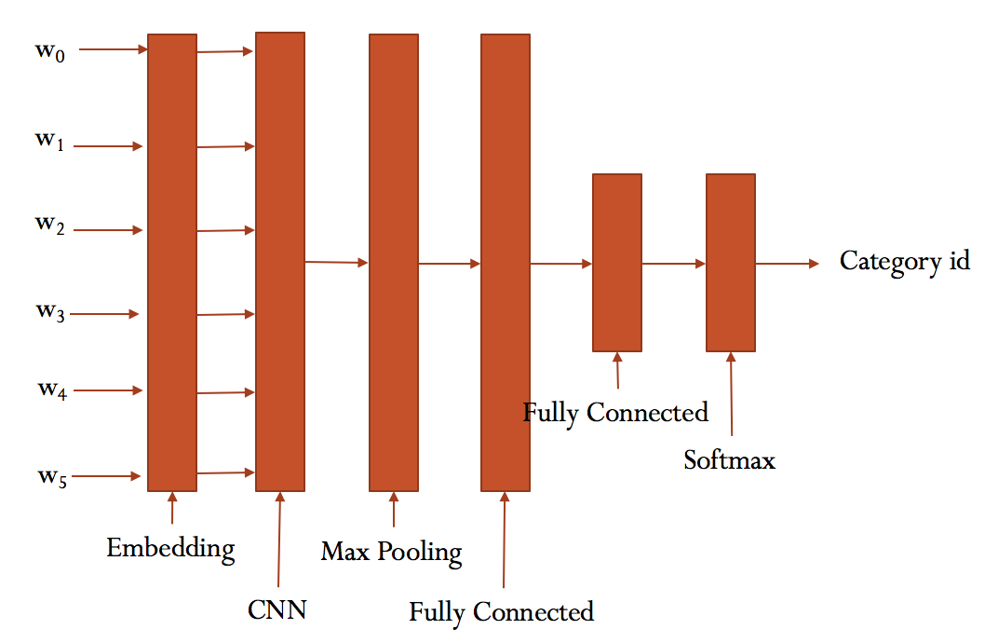

图1 TextCNN架构图

1. 基于TFIDF的神经网络
   1. 加载数据集，计算TF-IDF

在计算TF-IDF时，设置了max_df和min_df，删除超过max_df比例的文档中出现的关键词（过于平凡）和低于这一数量的文档中出现的关键词（过于独特）代码如下：

def build_tfidvec_dataset(df_data, stopwords_path, n_dim=20000, num_class=2):

# 读取停用词

stopwords = [line.strip() for line in open(stopwords_path, encoding='utf-8').readlines()]

# 通过jieba分词

def word_clean(content):

return ' '.join([j for j in jieba.lcut(content.strip()) if j not in stopwords and j.strip()])

df_data['content_cut'] = df_data.content.apply(word_clean)

score = df_data.iloc[:, 0].values

content = df_data.iloc[:, 2].values

# 数据的TF-IDF信息计算

# sublinear_tf=True 时生成一个近似高斯分布的特征，可以提高大概1~2个百分点

vectorizer = TfidfVectorizer(max_df=0.95, min_df=2, smooth_idf=True, sublinear_tf=True)

# 对数据训练

vec_data = vectorizer.fit_transform(content)

print(len(vectorizer.get_feature_names()))

return vec_data, score

* 1. 模型构建

本模型主要采用nn.Linear线性变换、nn.ReLu激活函数、nn.Dropout堆叠，共4层。同时采用Adam来优化参数。

class TextNN(nn.Module):

def __init__(self, config):

super(TextNN, self).__init__()

self.config = config

self.classifier = nn.Sequential(

nn.Linear(config.n_dim, 1024),

nn.ReLU(inplace=True),

nn.Dropout(),

nn.Linear(1024, 1024),

nn.ReLU(inplace=True),

nn.Dropout(),

nn.Linear(1024, 1024),

nn.ReLU(inplace=True),

nn.Dropout(),

nn.Linear(1024, 512),

nn.ReLU(inplace=True),

nn.Dropout(),

nn.Linear(512, config.num_classes)

)

self.optimizer = torch.optim.Adam(self.parameters(), lr=config.learning_rate)

self.exp_lr_scheduler = lr_scheduler.StepLR(self.optimizer, step_size=int(config.num_epochs/2), gamma=config.gamma)

self.losser = nn.CrossEntropyLoss()

def forward(self, x):

output = self.classifier(x.double())

return output.squeeze(1)

1. 朴素贝叶斯
   1. 加载数据集，计算TF-IDF

针对TF-IDF的计算与基于TF-IDF的神经网络类似，此外这里采用了管道的方式来读取和处理数量（英文内存不够了），此外数据集划分为训练集和测试集：4:1.

#划分训练集和测试集

x_train,x_test,y_train,y_test = train_test_split(x, y, test_size=0.2, random_state=20)

nb = MultinomialNB()

# 读取停用词

stopwords = [line.strip() for line in open('data/stopwords.txt', encoding='utf-8').readlines()]

max_df=0.8 # 在超过这一比例的文档中出现的关键词（过于平凡），去除掉

min_df=3 # 在低于这一数量的文档中出现的关键词（过于独特），去除掉

vect=CountVectorizer(max_df=max_df,min_df=min_df,stop_words=frozenset(stopwords))

# 利用管道顺序连接工作

pipe=make_pipeline(vect,nb)

* 1. 模型构建

朴素贝叶斯模型：

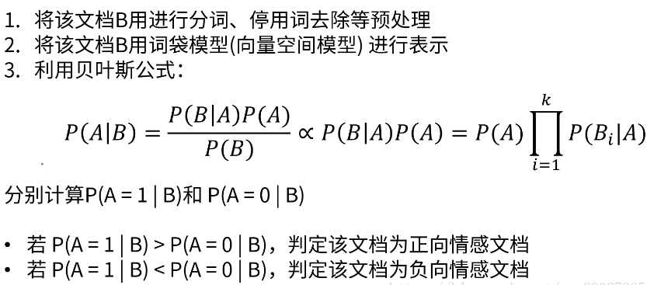

1. 实验步骤与结果
2. 在工程目录下，运行指令：

models = ['textcnn', 'textrnn', 'textcnn_run','textcnn_2l','bayes', 'text_nn']

sets = ['train', 'test', 'predict']

python run.py –model=text_nn –set=train

其中’predict’操作为单个句子预测，效果如下：

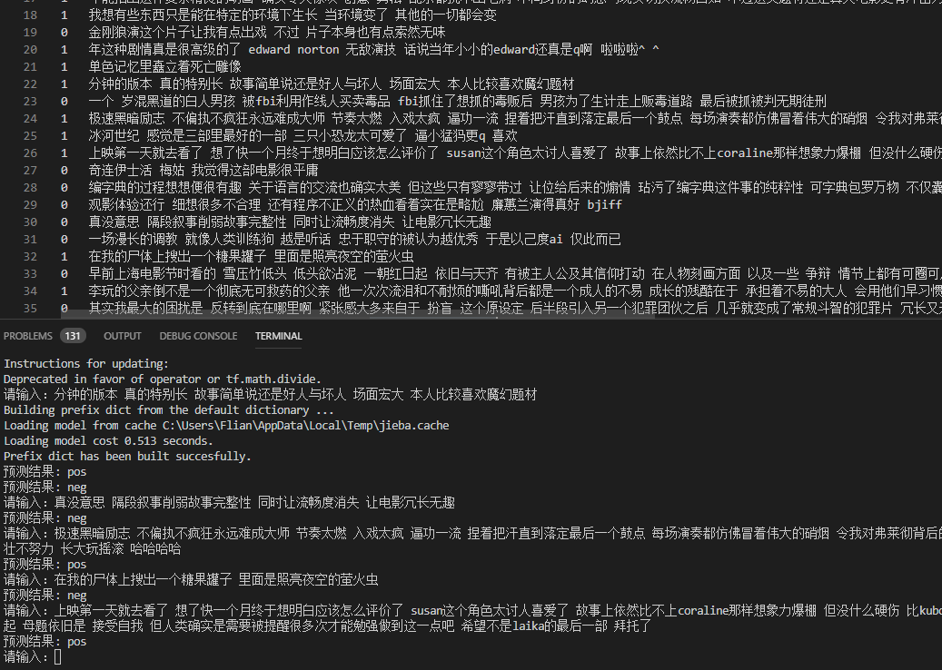

图2 text_nn预测结果

1. 参数设置

class TextConfig(object):

"""Text配置参数"""

update_w2v = True # 是否在训练中更新w2v

embedding_dim = 50 # 词向量维度

max_sen_len = 870 # 序列长度 1145

vocab_size = 145346 # 词汇大小 56366

num_classes = 2 # 类别数

num_filters = 256 # 卷积核数目

filter_sizes = [3,4,5] # 卷积核尺寸

kernel_size=4

window_size=20 #感受野大小

pooling_window=4

pooling_stride=2

num_layers= 2 # 隐藏层层数

hidden_dim = 256 # 隐藏层神经元

rnn = 'lstm' # lstm 或 gru

dropout_keep_prob = 0.5 # dropout保留比例

learning_rate = 1e-3 # 学习率

batch_size = 64 # 每批训练大小

num_epochs = 100 # 总迭代轮次,即遍历整个训练样本的次数

print_per_batch = 10 # 每多少轮输出一次结果

save_per_batch = 10 # 每多少轮存入tensorboard

require_improvement = 1000 # 如果超过1000轮未提升，提前结束训练

max_df=0.95 # 在超过这一比例的文档中出现的关键词（过于平凡），去除掉

min_df=2 # 在低于这一数量的文档中出现的关键词（过于独特），去除掉

n_dim = 68268 #数据维度 0.8 3 50934

gamma = 0.1

save_dir = './checkpoints/' # 训练模型保存的地址

data_path = './data/comment.csv'

stopwords_path = './data/stopwords.txt'

train_path = './data/train.txt'

dev_path = './data/val.txt'

test_path = './data/test.txt'

word_dict_path = './data/word_dict.txt'

pre_word2vec_path = './data/wiki_word2vec_50.bin'

word2vec_path = './data/word_vecs.txt'

1. 模型训练

* TextCNN

训练总共迭代整个数据集num_epochs次，每批训练大小batch_size。每print_per_batch轮，在训练集和训练集上验证性能，并保存最好性能的模型。若超过require_improvement轮性能为提升，则提前结束训练，代码如下：

# 训练

def train(word_dict, model):

print("Configuring TensorBoard and Saver...")

# 配置 Tensorboard，重新训练时，请将tensorboard文件夹删除，不然图会覆盖

tensorboard_dir = 'tensorboard/'+args.model

if not os.path.exists(tensorboard_dir):

os.makedirs(tensorboard_dir)

tf.summary.scalar("loss", model.loss)

tf.summary.scalar("accuracy", model.accuracy)

merged_summary = tf.summary.merge_all()

writer = tf.summary.FileWriter(tensorboard_dir)

# 配置 Saver

saver = tf.train.Saver()

if not os.path.exists(config.save_dir):

os.makedirs(config.save_dir)

# 载入训练集与验证集

start_time = time.time()

print('加载train语料库========================')

train_df = pd.read_csv(config.train_path, sep='\t', header=None, names=["score", "content"], encoding='utf-8')

x_train, y_train = build_word_dataset(

train_df, word_dict, config.stopwords_path, max_sen_len=config.max_sen_len, num_class=config.num_classes)

print('加载Validation语料库===================')

val_df = pd.read_csv(config.dev_path, sep='\t', header=None, names=["score", "content"], encoding='utf-8')

x_val, y_val = build_word_dataset(

val_df, word_dict, config.stopwords_path, max_sen_len=config.max_sen_len, num_class=config.num_classes)

time_dif = get_time_dif(start_time)

print("Time usage:", time_dif)

# 创建session

sess = tf.Session()

sess.run(tf.global_variables_initializer())

writer.add_graph(sess.graph)

print('Training and evaluating===============')

start_time = time.time()

total_batch = 0 # 总批次

best_acc_val = 0.0 # 最佳验证集准确率

last_improved = 0 # 记录上一次提升批次

flag = False

for epoch in range(config.num_epochs):

print('Epoch:', epoch + 1)

for train_feed, train_n in model.get_batches(x_train, y_train, batch_size=config.batch_size):

if total_batch % config.save_per_batch == 0:

# 每多少轮次将训练结果写入tensorboard scalar

train_feed[model.is_training]=True

s = sess.run(merged_summary, feed_dict=train_feed)

writer.add_summary(s, total_batch)

if total_batch % config.print_per_batch == 0:

# 每config.print_per_batch轮次输出在训练集和验证集上的性能

loss_train, acc_train = model.train_on_batch(sess, train_feed)

loss_val, acc_val = model.evaluate(sess, x_val, y_val)

if acc_val >= best_acc_val:

# 保存在验证集上性能最好的模型

best_acc_val = acc_val

last_improved = total_batch

saver.save(sess=sess, save_path=os.path.join(config.save_dir, 'best_text_cnn_model'))

improved_str = '*'

else:

improved_str = ''

time_dif = get_time_dif(start_time)

msg = 'Iter: {0:>6}, Train Loss: {1:>6.4}, Train Acc: {2:>7.4%},' + \

' Val Loss: {3:>6.4}, Val Acc: {4:>7.4%}, Time: {5} {6}'

print(msg.format(total_batch, loss_train, acc_train, loss_val, acc_val, time_dif, improved_str))

# 运行优化

train_feed[model.is_training]=True

sess.run(model.optimizer, feed_dict=train_feed)

total_batch += 1

if total_batch - last_improved > config.require_improvement:

# 验证集正确率长期不提升，提前结束训练

print("No optimization for a long time, auto-stopping...")

flag = True

break # 跳出循环

if flag: # 同上

break

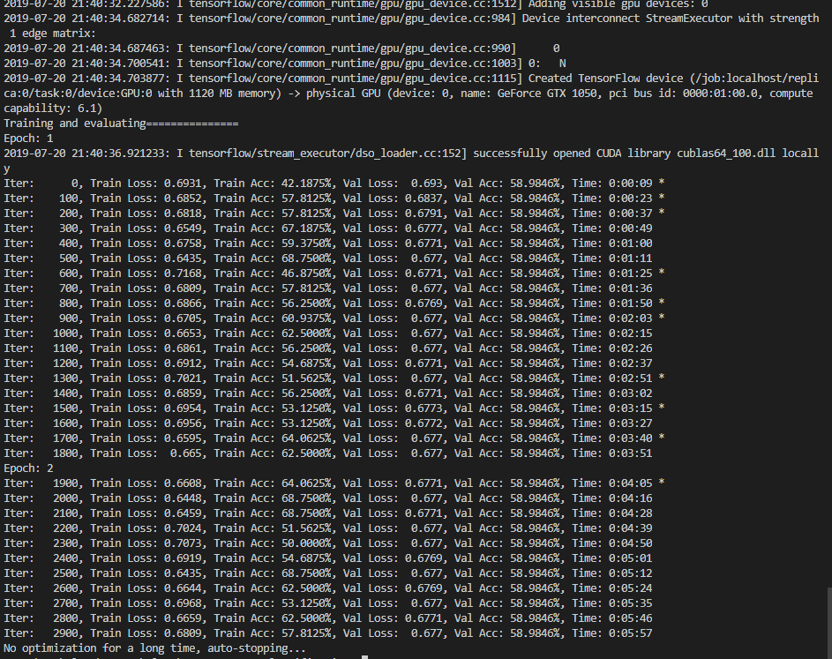

图3 TextCNN-5训练结果

* 基于TF-IDF的神经网络

训练总共迭代整个数据集num_epochs次，每批训练大小batch_size。每迭代一次，在验证集上验证性能，并保存最好性能的模型。

def nn_train():

# 载入训练集与验证集

start_time = time.time()

print('加载train语料库========================')

train_df = pd.read_csv(config.train_path, sep='\t', header=None, names=["score", "content"], encoding='utf-8')

print('加载Validation语料库===================')

val_df = pd.read_csv(config.dev_path, sep='\t', header=None, names=["score", "content"], encoding='utf-8')

x_train, y_train, x_val, y_val, vectorizer = build_tfidvec_dataset(train_df, val_df, config.stopwords_path, max_df=config.max_df, min_df=config.min_df, num_class=config.num_classes)

config.n_dim = len(vectorizer.get_feature_names())

model = TextNN(config)

device = torch.device("cuda:0" if torch.cuda.is_available() else "cpu")

model.to(device)

train_dataloader, _train_len = model.dataloader(x_train,y_train,config.batch_size,shuffle=True,num_workers=1)

val_dataloader, _val_len = model.dataloader(x_val,y_val,config.batch_size,shuffle=False,num_workers=1)

model = model.double()

# 保存准确度最高的模型

best_model = copy.deepcopy(model)

best_accuracy = 0.0

for epoch in range(config.num_epochs):

model.exp_lr_scheduler.step()

# 训练

model.train()

loss_total = 0

st = time.time()

# train_dataloader 加载数据集

for data, label in tqdm_notebook(train_dataloader):

output = model(data)

# 计算损失

loss = model.losser(output, label)

model.optimizer.zero_grad()

# 反向传播

loss.backward()

model.optimizer.step()

loss_total += loss.item()

# 输出损失、训练时间等

print('epoch {}/{}:'.format(epoch, config.num_epochs))

print('training loss: {}, time resumed {}s'.format(

loss_total/_train_len, time.time()-st))

# 验证

model.eval()

loss_total = 0

st = time.time()

correct = 0

for data, label in val_dataloader:

output = model(data)

loss = model.losser(output, label)

loss_total += loss.item()

_, predicted = torch.max(output.data, 1)

correct += (predicted == label).sum().item()

# 如果准确度取得最高，则保存准确度最高的模型

if correct/_val_len > best_accuracy:

best_model = copy.deepcopy(model)

print('val loss: {}, time resumed {}s, accuracy: {}'.format(

loss_total/_val_len, time.time()-st, correct/_val_len))

if not os.path.exists(config.save_dir):

os.makedirs(config.save_dir)

# 模型保存

with open(os.path.join(config.save_dir,'best_nn_model.pkl'), 'wb') as file:

save = {

'tfidfVectorizer' : vectorizer,

'nn_model' : best_model

}

pickle.dump(save, file)

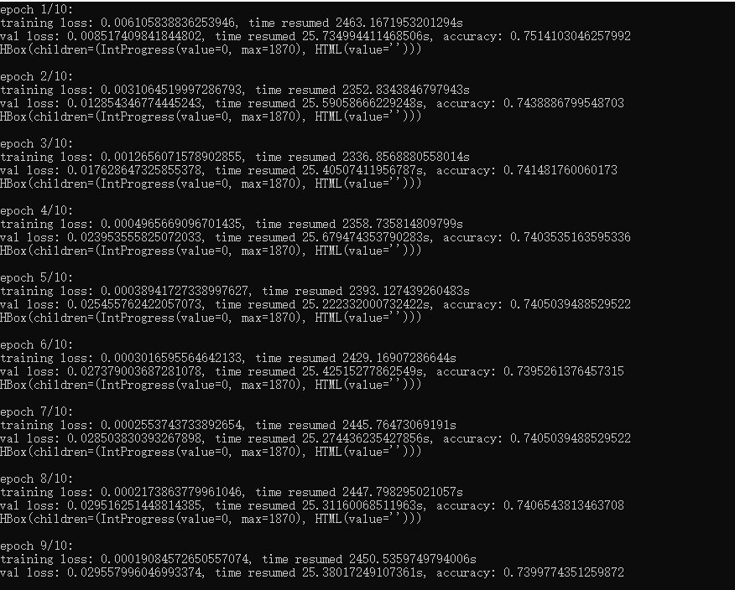

图4 text_nn训练结果

* 朴素贝叶斯

对于传统的机器学习方法，本模型使用5折交叉检验。

#交叉验证的准确率

cross_result=cross_val_score(pipe,x_train.cutted_comment,y_train,cv=5,scoring='accuracy').mean()

print('交叉验证的准确率：'+str(cross_result))

1. 模型测试

* TextCNN

加载训练好的模型，对测试集进行预测。利用metrics 输出真实结果和预测值的混淆矩阵，P、R、F1值。代码如下：

# 模型测试

def test(word_dict,model):

print('加载test语料库=========================')

start_time = time.time()

test_df = pd.read_csv(config.test_path, sep='\t', header=None, names=["score", "content"], encoding='utf-8')

x_test, y_test = build_word_dataset(

test_df, word_dict, config.stopwords_path, max_sen_len=config.max_sen_len, num_class=config.num_classes)

with tf.Session() as sess:

init_op = tf.global_variables_initializer()

sess.run(init_op)

saver = tf.train.Saver()

ckpt = tf.train.get_checkpoint_state(config.save_dir)

print('加载model==========================')

if ckpt and ckpt.model_checkpoint_path:

saver.restore(sess, ckpt.model_checkpoint_path)

print('Testing============================')

loss_test, acc_test = model.evaluate(sess, x_test, y_test)

msg = 'Test Loss: {0:>6.4}, Test Acc: {1:>7.4%}'

print(msg.format(loss_test, acc_test))

# 预测x

y_pred = model.predict(sess, x_test)

y_cls = np.argmax(y_test, 1)

# 评估

print("Precision, Recall and F1-Score=====")

print(metrics.classification_report(y_cls, y_pred, target_names=categories))

# 混淆矩阵

print("Confusion Matrix...")

cm = metrics.confusion_matrix(y_cls, y_pred)

print(cm)

time_dif = get_time_dif(start_time)

print("Time usage:", time_dif)

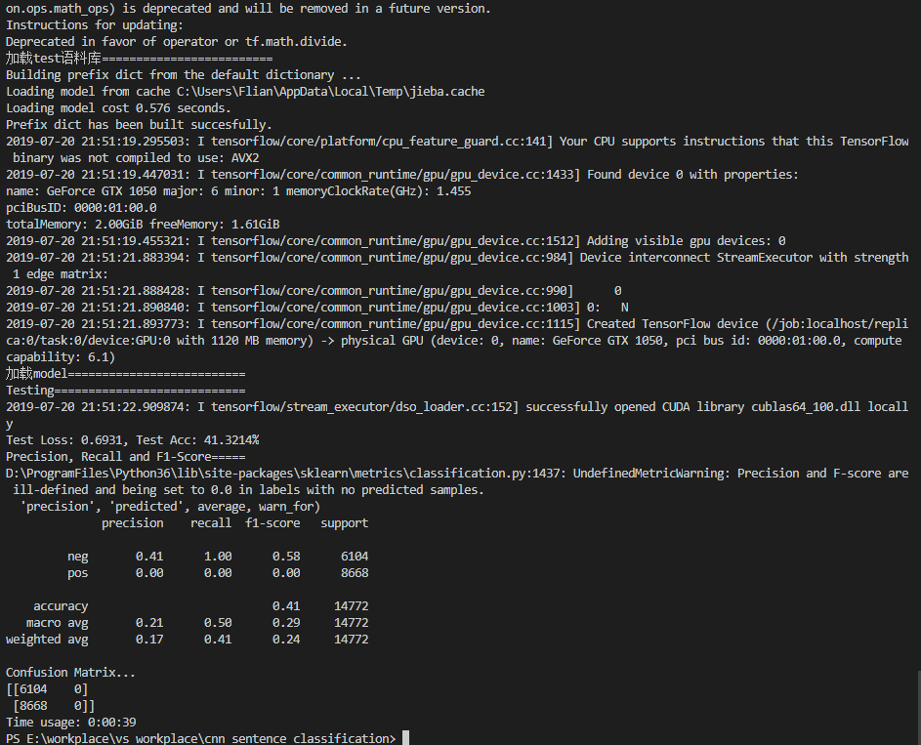

图5 textCNN-5测试结果

* 基于TF-IDF的神经网络

加载训练好的模型，对测试集进行预测。利用metrics 输出真实结果和预测值的混淆矩阵，P、R、F1值。

def nn_test():

# 加载模型

with open(os.path.join(config.save_dir,'best_nn_model.pkl'), 'rb') as file:

tfidf_model = pickle.load(file)

tfidfVectorizer = tfidf_model['tfidfVectorizer']

nn_model = tfidf_model['nn_model']

print('加载test语料库=========================')

start_time = time.time()

test_df = pd.read_csv(config.test_path, sep='\t', header=None, names=["score", "content"], encoding='utf-8')

x_test, y_test = load_tfidvec_dataset(test_df, config.stopwords_path, tfidfVectorizer)

test_dataloader, _test_len = nn_model.dataloader(x_test,y_test,config.batch_size,shuffle=False,num_workers=1)

print('test语料库=========================')

nn_model.eval()

all_pred = []

all_label = []

for data, label in test_dataloader:

# 评估

_, predicted = torch.max(nn_model(data).data, 1)

all_pred += predicted.numpy().tolist()

all_label += label.numpy().tolist()

msg = 'Test Acc: {0:>7.4%}'

print(msg.format(sum(all_pred==all_label)/_test_len))

print("Precision, Recall and F1-Score=====")

print(metrics.classification_report(all_label, all_pred, target_names=categories))

# 混淆矩阵

print("Confusion Matrix...")

print(metrics.confusion_matrix(all_label, all_pred))

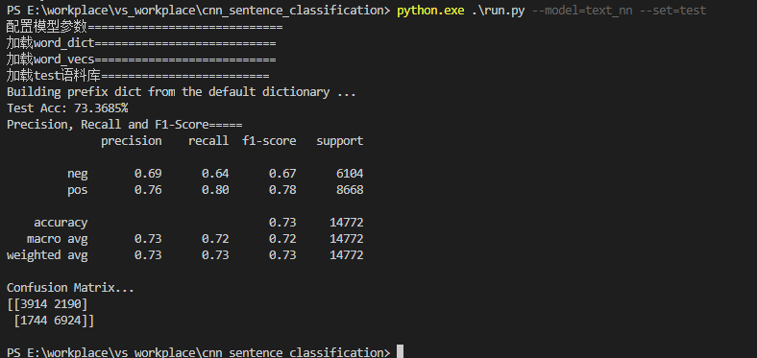

图5 text_nn测试结果

* 朴素贝叶斯

加载训练好的模型，对测试集进行预测。利用metrics 输出真实结果和预测值的混淆矩阵，P、R、F1值。

#进行预测

pipe.fit(x_train.cutted_comment,y_train)

y_pred = pipe.predict(x_test.cutted_comment)

# 评估

print("Precision, Recall and F1-Score=====")

print(metrics.classification_report(y_test, y_pred, target_names=categories))

# 混淆矩阵

print("Confusion Matrix...")

cm = metrics.confusion_matrix(y_test, y_pred)

print(cm)

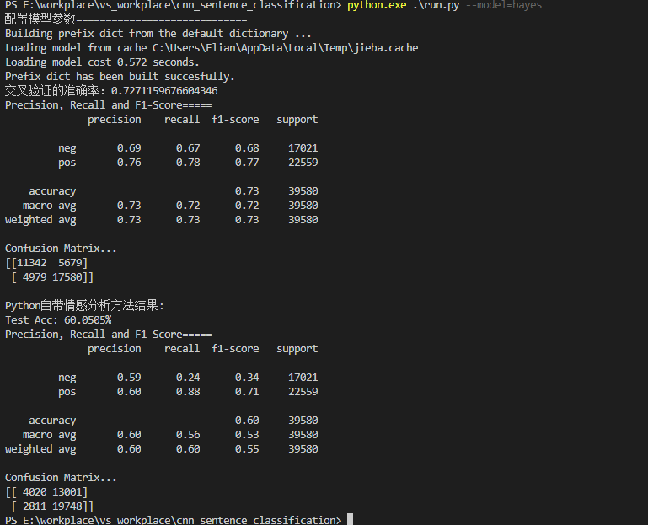

图6 朴素贝叶斯测试结果

1. 实验分析与总结

本实验爬取的语料库，在数据清洗后数据集分布如下：

Data columns (total 2 columns):

score 197900 non-null object

content 197900 non-null object

memory usage: 3.0+ MB

评分0所占比例 0.040051

评分1所占比例 0.112936

评分2所占比例 0.238605

评分3所占比例 0.281885

评分4所占比例 0.326523

可以看出评分0和评分1所占比例很少，评分2、3、4所占比例很大。为了使正负样本比例相近，将0、1、2化为正向，3、4为负向。

在数据过滤后(去掉词数少于5的行)，数据分布如下：

Int64Index: 147713 entries, 0 to 197898

Data columns (total 2 columns):

score 147713 non-null object

content 147713 non-null object

memory usage: 3.4+ MB

0 0.035251

1 0.105915

4 0.244535

2 0.275047

3 0.339252

数据集正负样本比例分布如下：

train: 0.5827440950804874

val: 0.5898458066942459

test: 0.586785810993772

平均句子长度：ave_sen_len:11.475786904702204

最大句子长度： max_sen_len:869

词总数：vocab_size:145346

可以看出正负样本比例还是很相近的，可以用于模型训练。但是句子最大长度为869，而平均句子长度为11.48，说明句子长度分布十分不均匀，这导致了TextCNN模型训练结果十分不理想。

故尝试调整句子长度：

* 语料库只保留词数在[5,75]的句子

Int64Index: 145318 entries, 0 to 197898

Data columns (total 2 columns):

score 145318 non-null object

content 145318 non-null object

memory usage: 3.3+ MB

0 0.035226

1 0.105355

4 0.245365

2 0.275190

3 0.338864

train: 0.5833382891416823

val: 0.5939291994800826

test: 0.5827140104596752

>>> ave_sen_len:10.82224931397453

>>> max_sen_len:75

>>> vocab_size:139457

* 使用TF-IDF方法，删除超过max_df=0.95比例的文档中出现的关键词（过于平凡）和低于min_df=2数量的文档中出现的关键词（过于独特）

整个实验测试结果如下：

|  |  |  |  |  |  |  |
| --- | --- | --- | --- | --- | --- | --- |
| 方法 | TextCNN-5 | TextCNN-5_75 | TextCNN-5_75  word2vec | TextNN | Bayes | SnowNLP  (可能不太恰当) |
| Train_acc | 58.9846% | 59.3929% | 59.4159% | 75.1410% |  |  |
| Test_acc | 41.3214% | 41.7286% | 58.2852% | 73.3685% | 72.7116% | 60.0505% |

改进方向：

* 否定词影响：如”不是很好”分词成了“不是”，“很好”
* 评价内容与评分关联不大。如评价很好，评分却很低；或者评价很差，评分却很高。导致与正常评价冲突，特征混乱。建议考虑每条评论的点赞数
* 调整评价内容长度分布
* 控制词典长度和词选择